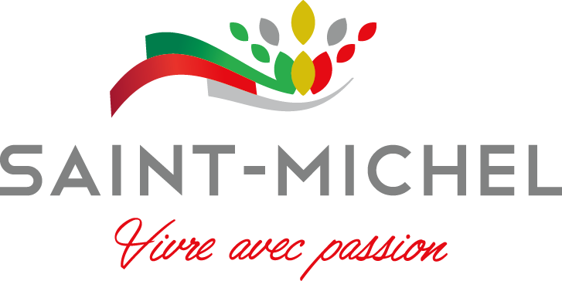
Demande de remboursement activité sportive
2021
La Municipalité vous offre la possibilité de couvrir une partie des frais d’inscription de vos enfants à des activités sportives, telles que le patinage artistique, le hockey, le soccer et le baseball. Pour y avoir droit, l’enfant doit être âgé de moins de 18 ans ou entre 18 et 21 ans et être étudiant à temps plein*. Le remboursement offert est de 40 % de la totalité des frais d’inscription, jusqu’à un montant maximum de 225 $ par enfant, par discipline, par année.

Veuillez nous faire parvenir votre demande dûment remplie, la preuve d’inscription et de paiement, ainsi qu’une preuve de résidence au Service des loisirs par courriel loisirs@mst-michel.ca ou par la poste au 1700 rue Principale, Saint-Michel, J0L 2J0

RENSEIGNEMENTS GÉNÉRAUX

Coordonnées du parent demandeur (le remboursement sera effectué à partir de ces renseignements)
Nom : | Prénom :
Adresse :
Ville : Saint-Michel | Code postal :
Téléphone : | Cellulaire :
Adresse courriel :

Demande de remboursement #1 (Information de l’enfant)
Nom : | Prénom :
Activité : Patinage artistique | Hockey
Soccer | Baseball
Montant total payé :

Demande de remboursement #2 (Information de l’enfant)
Nom : | Prénom :
Activité : Patinage artistique | Hockey
Soccer | Baseball
Montant total payé :

Demande de remboursement #3 (Information de l’enfant)
Nom : | Prénom :
Activité : Patinage artistique | Hockey
Soccer | Baseball
Montant total payé :

Réservé à l’administration
Reçu le : | Montant remboursé :
Signature : | # de chèque :
* L’étudiant, âgé entre 18 et 21 ans, doit fournir la preuve écrite qu’il étudie à temps plein, c'est-à -dire être inscrit à un minimum de quatre (4) cours par session, 12 crédits par session, 12 heures par semaine ou être considéré à temps plein établi par l'établissement scolaire.

